Муниципальное казенное дошкольное образовательное учреждение

Кыштовского района детский сад «Солнышко»

**Проект**

**«Пасхальные сюрпризы»**

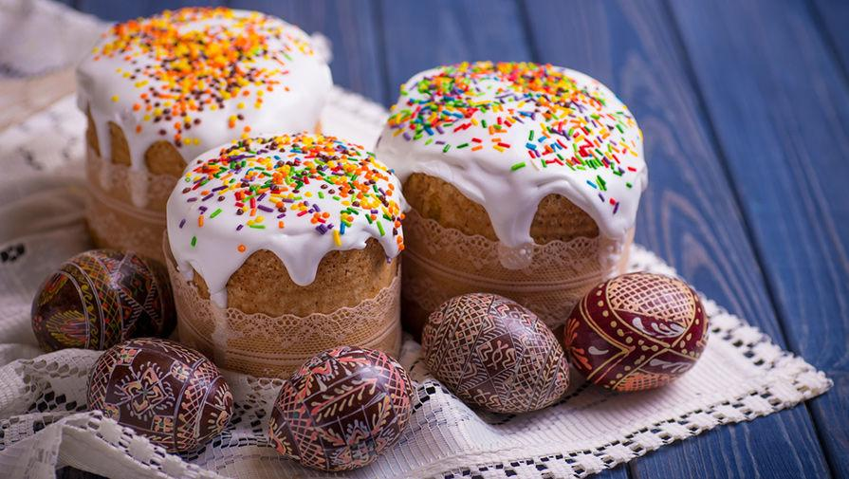

**По доминирующей деятельности:** творческий

**По количеству участников:** групповой.

**Характер контактов:** среди детей старшей и средней групп.

**Участники проекта:** дети старшей и средней групп, воспитатели, родители.

**Продолжительность:** среднесрочный.

**Заявитель:** дети средней группы «Непоседы» и старшей группы «Радуга».

**Автор проекта:** музыкальный руководитель Долгих А.А.

2022г.

**По доминирующей деятельности:** творческий

**По количеству участников:** групповой.

**Характер контактов:** среди детей старшей и средней групп.

**Участники проекта:** дети старшей и средней групп, воспитатели, родители.

**Продолжительность:** среднесрочный.

**Заявитель:** дети средней группы «Непоседы» и старшей группы «Радуга».

Приближается самый светлый праздник Пасха. В христианском календаре самый главный праздник – Пасха. Пасха – очень древний праздник, но для христиан он приобрел особое значение. Сын Божий Иисус был распят на кресте за грехи людские.

**1 этап. Организация «точки удивления» возбуждающий интерес детей и создающей мотивацию для познавательной активности.**

На занятии я задала вопрос детям. «Ребята, а вы знаете праздник пасха? Почему красят яйца на пасху?». «Как вы думаете в пасху играют в игры? Поют песни?» Не все дети смогли ответить на эти вопросы. После этого совместно с воспитанниками и решили реализовать проект.

**2 этап. Планирование.**

**Цель**: Формирование у детей понятие «праздник», его характерные особенности. Создание условий, стимулирующих интерес к музыкальной деятельности, развитие познавательного интереса, раскрытие творческого и интеллектуального потенциала.

**Задачи:**

1. Формировать познавательный интерес дошкольников к изучению народного праздника.

2. Познакомить детей с пасхальными традициями.

3. Развивать творческие способности детей при подготовке к празднику через изготовление поделок, разучивание танцев, стихов, чтение сказок, рассказов, рассматривание картин и иллюстраций.

5. Развивать творческие способности детей через разнообразные виды деятельности.

6. Поддерживать достижения детей, воспитывать чувство гордости

за результаты собственного и общего труда.

7. Привлечь родителей как активных участников жизни группы к подготовке к пасхальному празднику.

8. Формировать навыки праздничной культуры.

**Ожидаемые результаты:**

* Обогащение словарного запаса по теме, изучение стихов о празднике.
* Проявление фантазии и творчество при создании пасхальных поделок, рисунков.
* Создание благоприятных условий для саморазвития ребенка.
* Установлены доверительные и партнерские отношения с родителями.

**3 этап. Реализация запланированных мероприятий.**

|  |  |  |
| --- | --- | --- |
| **Сроки** | **Совместная деятельность** | **Самостоятельная деятельность** |
| **Апрель** | Беседа о празднике.  Показ презентации «Пасха»  Знакомство с игрой «Золотые ворота», «Гори, гори, ясно»  Танец «Полька»,  Хоровод «Вербочки»  Посетили развлечение на тему «Пасха» в РДК.  Игра на музыкальных инструментах  Изготовление пасхальных шумелок | Изучение стихов о празднике, песен и танцев.  Рисунки на тему праздника «Пасха».  Раскраски |

**4 этап. Работа с родителями:**

1. Знакомство родителей с планом проведения работы по проекту.
2. Консультации для родителей «Пасхальные игры».

Папка передвижка «Пасхальные традиции»

1. Изготовление поделки для конкурса «Пасхальные сюрпризы»

**5 этап. Итоговое мероприятие.**

Праздник «Пасха». Сценарий (Приложение 1)

Приложение 1.

**Сценарий Пасхи «Веселится народ – праздник Пасхи у ворот» для детей старшей и подготовительной группы детского сада**

*Дети входят в зал, исполняя под русскую народную музыку*

**1-я ведущая.**

Пришла весна,

Весна-красна,

И всех гулять зовет она!

Солнце ясное встает,

Всех на улицу зовет!

***Дети образуют круг, проводится игра «Гори, гори ясно».***

**2-я ведущая.**

Веселится народ -

Праздник Пасхи у ворот!

**1-я ведущая**. Пасха - святой церковный праздник, и появился он сразу после смерти и воскресения Иисуса Христа.

**2-я ведущая**. Праздник Пасхи длится целую неделю. В эти дни люди совершают добрые поступки, чтобы снять грех с душ людских. Пасха - это святые дни доброты и утешения. Люди прощают друг другу обиды, ходят на могилы умерших, чтобы почтить их добрым словом.

*Музыкальный руководитель исполняет «В минуту жизни трудную», муз. П. Булахова, на слова стихотворения М. Лермонтова «Молитва».*

В минуту жизни трудную,  
Теснится ль в сердце грусть,  
Одну молитву чудную  
Твержу я наизусть.  
Есть сила благодатная  
В созвучье слов живых,  
И дышит непонятная,  
Святая прелесть в них.  
С души как бремя скатится,  
Сомненье далеко —  
И верится, и плачется,  
И так легко, легко...

**1-я ведущая.** В эти дни люди делают добро для птиц и животных. Птиц выпускают из клеток.

**2-я ведущая**. В эти дни люди приветствуют друг друга словами: «Христос воскрес!» И отвечают: «Воистину воскрес!»

*Звучит «Реквием» Моцарта. Выходит ребенок, одетый ангелом.*

**Ангел.**

Я - Ангел, посланец Божий,

К вам прилетел на праздник тоже!

Я хочу Христа прославить

И всех с Пасхою поздравить!

*«Ангел» исполняет ритмическую композицию на музыку Д. Ласта, затем дарит пасхальный венок.*

*Раздается звон колоколов.*

**1-я ведущая.**

Повсюду колокольный звон гудит,

Из всех церквей народ валит!

Заря глядит уже с небес.

- Христос воскрес!

**Все**. Христос воскрес!

*Звучит органная музыка. Дети рассказывают стихи.*

**1-й ребенок.**

Под напев молитв пасхальных

И под звон колоколов

К нам летит весна из дальних,

Из полуденных краев!

**2-й ребенок.**

Колокол дремавший

Разбудил поля,

Улыбнулась солнцу

Сонная земля.

**3-й ребенок.**

Тихая долина

Разгоняет сон,

И за лесом синим

Замирает звон!

*Детский оркестр исполняет на колокольчиках и треугольниках песню «Вечерний звон», русская народная мелодия.*

**2-я ведущая.**

Просыпается земля,

Одеваются поля,

Весна идет, полна чудес.

Христос воскрес!

**Все.** Христос Воскрес!

*Звучит мелодия украинской народной песни «Веснянка», дети становятся в хоровод и поют: «Ой, бежит ручьем вода...».*

Ой, бежит ручьём вода –

Нету снега, нету льда.

Ой, вода! Ой, вода!

Нету снега, нету льда.

Ой, вода! Ой, вода!

Нету снега, нету льда.

Прилетели журавли

И соловушки малы.

Журавли, журавли

И соловушки малы.

Журавли, журавли

И соловушки малы.

Мы весняночку поём.

Весну красную зовём.

Ой, поём! Ой, поём!

Весну красную зовём.

Ой, поём! Ой, поём!

Весну красную зовём.

**1-я ведущая**. В дни Пасхи люди наряжались, играли в пасхальные игры, пели, ходили в гости. А мы куда пойдем?

**1-й ребенок**. К дядьке Мирону!

*Выходят хозяйка с хозяином, кланяются.*

**2-й ребенок.**

Хозяюшка, наш батюшка,

Встречай гостей незваных-незнамых!

**Мирон.**

В честь Пасхи у ворот

Заводите хоровод!

*Группа детей исполняет песню*

*Из-за тёмных лесов,*

*Из-за синих морей*

*Прилетела к нам весна*

*Стайкой белых лебедей.*

*Припев:*

*Ой, ди-ли, да-да-да!*

*Здравствуй, Весна красная!*

*Ой, ди-ли, да-да-да!*

*Здравствуй, долгожданная!*

*2. Ручейки журчат,*

*Колокольчики звенят.*

*Птицы песенки поют,*

*Весну-красну в гости ждут.*

*Припев:*

*3. Солнце вешнее встаёт,*

*Всех на улицу зовёт.*

*Зеленеет травонька,*

*Травонька-муравонька.*

**1-я ведущая**. А еще куда пойдем?

**Ребята.** К Иванову двору!

**Иван.**

Пожалуйста, гости дорогие,

Заждался я вас,

Спляшем в добрый час!

**Танец Казачек**

2-я ведущая. А еще хотите куда пойти?

**Ребята.**

Пойдем к Любашке,

Веселушке и милашке!

**Любаша.**

Вас у ворот встречаем,

Пляски начинаем!

*Старшая группа исполняют хоровод*

**1-я ведущая.** (держит в руках веточки вербы).

С вербой в Пасху всех встречаем,

В гости дружно приглашаем!

Заходите поскорей,

Запевайте веселей!

*Звучит песня на музыку Р. Глиэра, слова А. Блока «Вербочки».*

**2-я ведущая.**

Верба, вербочка прекрасна,

Приди весною, солнце ясно!

Тепло приводи,

Веселье заводи!

*Дети исполняют любую пляску.*

**1-я ведущая.**

Встретим Пасху хорошо,

Весело и светло:

Сыром, маслом и яйцом,

Да румяным куличом,

Хорошим угощеньем,

Песней, пляской да весельем!

*Под русскую музыку выходит девочка, одетая в костюм Солнца.*

**Солнце.**

Солнце ласково смеется,

Сегодня весело поется,

Землю я обогреваю,

С Пасхой всех я поздравляю!

Несу вам яйца расписные -

Непростые, золотые!

Кто быстрей возьмет яйцо,

Тому достанется оно!

**2-я ведущая**. А еще считалось раньше по русскому обычаю: кто первым разобьет яйцо, тот самый счастливый! Кто попробует свое счастье?

*Проводится игра «Золотые ворота».*

**1-я ведущая.**

А вот еще три яйца,

Будет новая игра:

Кто прокатит дальше яйцо,

Тот и победит!

*Проводится игра «Кто дальше».*

**2-я ведущая.**

Вот как весело у нас

В этот пасхальный час!

*Выносят на подносе куличи и разноцветные крашеные яйца. Поют на мотив песни «По калину в сад пойдем»:*

Мы на Пасху все идем,

Все идем, все идем,

Куличи в руках несем,

Мы несем, мы несем!

*Припев:*

Сдобные куличи,

Принимай скорее,

Аппетитны, хороши,

Ешьте веселее!

**1-я ведущая.**

Рот пошире открывай,

По кусочку получай!

**2-я ведущая.**

Коляда колядовала,

Под оконце подбегала,

Что бабуля напекла,

То вам всем и отдала!

Не щипай, не ломай,

А по целому давай!

**1-я ведущая.**

Ай, тари, тари, тари,

Вам яички принесли:

Желтые, красные,

Яйца-то все разные!

Вы яйца съедайте,

Пасху нашу вспоминайте!

*Угощают детей, звучит русская народная музыка.*